Министерство образования Республики Беларусь

Учреждение образования
БелорусскиЙ государственный университет
информатики и радиоэлектроники

Факультет компьютерных систем и сетей

Кафедра программного обеспечения информационных технологий

оТЧЕТ
по лабораторной работе

на тему:

Строки

Выполнил  Студент гр. 451001 |  | П. А. Забелич
Проверил |  | Асс. Е.Е. Фадеева

Минск, 2018
- Теоретические сведения по теме лабораторной работы
Строка – это последовательность любых символов кода обмена информацией (в персональных компьютерах – это код ASCII).
Строка наряду со знаками алфавита языка Паскаль может содержать русские буквы.
Строка хранится в поле основной памяти, состоящем из смежных байтов. Каждый байт содержит один символ. Максимальная длина строки, допускаемая компилятором Паскаль – 255 байт.

- Задание на лабораторную работу и эскиз работы программы
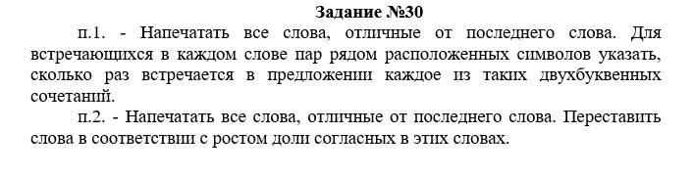

- Выполнение
  - Разработка алгоритма по ГОСТ 19.701-9
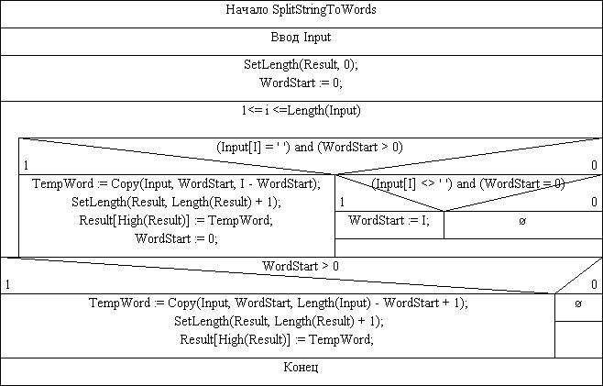
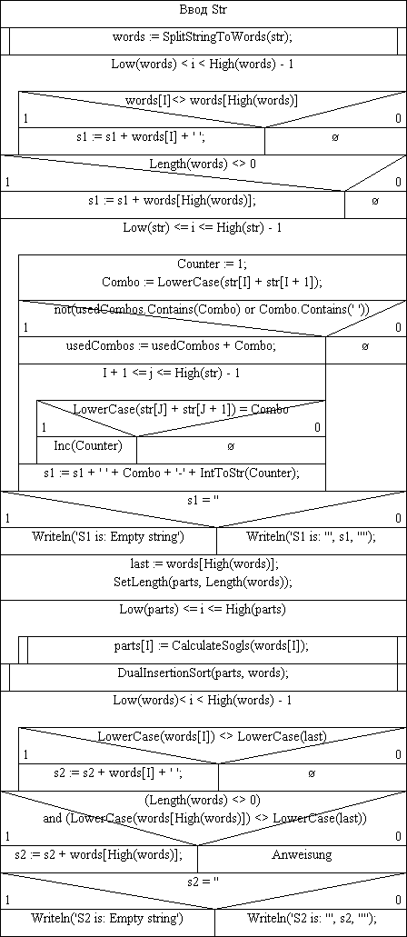

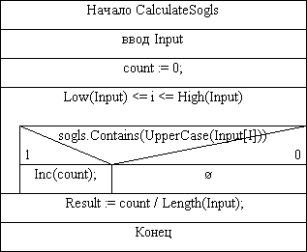
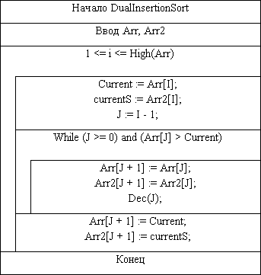

Рисунок 3.1 – Схема работы программы
3.2 Определение подпрограмм и их описание
Таблица 3.1 используемые идентификаторы
Имя подпрограммы | Назначение подпрограммы | Заголовок подпрограммы | Имя параметра | Назначение параметра
GetWordlist | Преобразовывает полученную строку в массив слов | procedure GetWordlist(var S: string; var List: TList; var WordCount: integer) | S | Исходная строка
GetWordlist | Преобразовывает полученную строку в массив слов |  | List | Полученный массив
GetWordlist | Преобразовывает полученную строку в массив слов |  | WordCount | Счётчик количества слов
DeleteWords | Удаляет из массива все слова, равные данному | procedure DeleteWords(var List: TList; var Word: string; var WordCount: integer) | List | Исходный массив
DeleteWords | Удаляет из массива все слова, равные данному |  | Word | Слово, которое надо удалить
DeleteWords | Удаляет из массива все слова, равные данному |  | WordCount | Длина массива
ListToString | Преобразовывает массив слов в строку, разделяя слова пробелами | procedure ListToString(var S: string; var List: TList; const WordCount: integer) | S | Полученная строка
ListToString |  |  | List | Исходный массив
ListToString |  |  | WordCount | Длина массива
MakeChain | Составляет в списке цепочку слов | procedure MakeChain(List: TList; var FinalList: TList; var Max: integer; Place: integer; LastLetter: char; const WordCount: integer) | List | Исходный список
MakeChain | Составляет в списке цепочку слов |  | FinalList | Итоговый список
MakeChain | Составляет в списке цепочку слов |  | Max | Максимальная длина цепочки
MakeChain | Составляет в списке цепочку слов |  | Place | Индекс рассматриваемого символа
MakeChain | Составляет в списке цепочку слов |  | LastLetter | Буква, на которую закончилось предыдущее слово
MakeChain | Составляет в списке цепочку слов |  | WordCount | Длина массива
LetterCount | Возвращает количество повторений буквы в строке | function LetterCount(var S: string; Letter: char): integer | S | Исходная строка
LetterCount | Возвращает количество повторений буквы в строке | function LetterCount(var S: string; Letter: char): integer | Letter | Буква, повторения который считаются
  - Выделение основных структур данных
Таблица 3.1 используемые идентификаторы
Имя идентификатора структуры | Назначение структуры | Тип структуры
S | Исходная строка | string
S1 | Строка для задания 1.1 | string
S2 | Строка для задания 1.2 | string
WordCount | Количество слов в массиве | integer
LastWord | Последнее слово строки | string
List | Список слов | TList = array [1 .. 100] of string
3.5 Тестирование и отладка программы
Таблица 3.2 Прохождение тестов программы
Номер теста | Вводимые данные | Ожидаемый результат | Полученный результат
1 | peach dumb fest subway business true end yap a | peach dumb fest subway business true end yap a  peach dumb fest subway business true end yap  В предложении 3 гласной a  В предложении 5 гласной e  В предложении 1 гласной i  В предложении 0 гласной o  В предложении 4 гласной u  В предложении 2 гласной y  fest true end dumb business subway yap peach | Тест пройден
2 | b b b b a b b b b b b b b b b b | b b b b a b b b b b b b b b b b  a  В предложении 1 гласной a  В предложении 0 гласной e  В предложении 0 гласной i  В предложении 0 гласной o  В предложении 0 гласной u  В предложении 0 гласной y  a | Тест пройден
3 | word | word  Строка S1 пустая  В предложении 0 гласной a  В предложении 0 гласной e  В предложении 0 гласной i  В предложении 0 гласной o  В предложении 0 гласной u  В предложении 0 гласной y  Строка S2 пустая | Тест пройден
4 |  | Строка S1 пустая  В предложении 0 гласной a  В предложении 0 гласной e  В предложении 0 гласной i  В предложении 0 гласной o  В предложении 0 гласной u  В предложении 0 гласной y  Строка S2 пустая | Тест пройден
Анализ прохождения тестов, причины возникших ошибок, внесение изменений в алгоритм и текст программы
3.6 Итоговый текст программы с комментариями
program Laba7;

{$APPTYPE CONSOLE}

type
TList = array [1 .. 100] of string;

const
Vowels = 'aeiouy';

var
S, S1, S2, LastWord: string;
WordCount, Count, i, Max: integer;
List, ChainList: TList;

procedure GetWordlist(var S: string; var List: TList; var WordCount: integer);
begin
WordCount := 0;
while (S <> '') and (S[1] = ' ') do
Delete(S, 1, 1);
while ((Pos(' ', S) <> 0) and (S <> '')) do
begin
Inc(WordCount);
List[WordCount] := Copy(S, 1, Pos(' ', S) - 1);
Delete(S, 1, Pos(' ', S));
while (S <> '') and (S[1] = ' ') do
Delete(S, 1, 1);
end;
if S <> '' then
begin
Inc(WordCount);
List[WordCount] := S;
end;
end;

procedure DeleteWords(var List: TList; var Word: string;
var WordCount: integer);
var
i, j: integer;
begin
i := 1;
while i <= WordCount do
if List[i] = Word then
begin
for j := i to WordCount - 1 do
List[j] := List[j + 1];
List[WordCount] := '';
Dec(WordCount);
end
else
Inc(i);
end;

procedure ListToString(var S: string; var List: TList;
const WordCount: integer);
begin
var
i: integer;
for i := 1 to WordCount - 1 do
S := S + List[i] + ' ';
if WordCount <> 0 then
S := S + List[WordCount];
end;

procedure MakeChain(List: TList; var FinalList: TList; var Max: integer;
Place: integer; LastLetter: char; const WordCount: integer);
var
Temp: string;
Flag: boolean;
i: integer;
begin
Flag := false;
for i := Place to WordCount do
if (Place = 1) or (List[i, 1] = LastLetter) then
if Place = WordCount then
begin
Max := Place;
FinalList := List;
Flag := True;
end
else
begin
Temp := List[Place];
List[Place] := List[i];
List[i] := Temp;
Flag := True;
MakeChain(List, FinalList, Max, Place + 1,
List[Place, Length(List[Place])], WordCount);
end;
if not Flag and (Place - 1 > Max) then
begin
Max := Place - 1;
FinalList := List;
end;
end;

function LetterCount(var S: string; Letter: char): integer;
var
Point: integer;
begin
Result := 0;
Point := 1;
while Pos(Letter, S, Point) <> 0 do
begin
Point := Pos(Letter, S, Point) + 1;
Inc(Result);
end;
end;

begin
Readln(S);
GetWordlist(S, List, WordCount);
if WordCount <> 0 then
LastWord := List[WordCount];
DeleteWords(List, LastWord, WordCount);
ListToString(S1, List, WordCount);
Writeln(S1);
if S1 = '' then
Writeln('Строка S1 пустая');
for i := 1 to Length(Vowels) do
begin
Count := LetterCount(S1, Vowels[i]);
Count := Count + LetterCount(S1, UpCase(Vowels[i]));
Writeln('В предложении ', Count, ' гласной ', Vowels[i]);
end;

MakeChain(List, ChainList, Max, 1, ' ', WordCount);
ListToString(S2, ChainList, WordCount);
Writeln(S2);
if S1 = '' then
Writeln('Строка S2 пустая');

Readln;

end.

